ĐẠI HỌC ĐÀ NẴNG
TRƯỜNG ĐẠI HỌC BÁCH KHOA
KHOA CÔNG NGHỆ THÔNG TIN
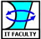

HỌC PHẦN PBL4
DỰ ÁN HỆ ĐIỀU HÀNH VÀ
MẠNG MÁY TÍNH
ĐỀ TÀI
ỨNG DỤNG ĐIỀU KHIỂN MÀN HÌNH TỪ XA
REMOTE DESKTOP

Giảng viên hướng dẫn : ThS. Trần Hồ Thuỷ Tiên
Lớp : 22T_KHDL
Nhóm : 22N15B
Sinh viên thực hiện : Hoàng Đức An
Nguyễn Văn Bắc

Đà Nẵng, tháng 01/2025
MỤC LỤC
CHƯƠNG 1. CƠ SỞ LÝ THUYẾT 7
1.1. Khái niệm về Socket và Lập trình Socket 7
1.1.1. Socket là gì? 7
1.1.2. Các loại socket phổ biến 7
1.2. Lập trình Socket với Java 8
1.3. Giao thức truyền tải mạng TCP 8
1.3.1. Các đặc điểm của giao thức TCP 8
1.3.2. Giao thức TCP trong lập trình Java Socket 9
CHƯƠNG 2. THIẾT KẾ VÀ XÂY DỰNG HỆ THỐNG 12
2.1. Mô tả tổng quan hệ thống 12
2.1.1. Mô tả hệ thống 12
2.1.2. Sơ đồ tổng quan 12
2.2. Yêu cầu chức năng 12
2.3. Thiết kế hệ thống 12
2.3.1. Thiết kế kiến trúc 12
2.3.2. Thiết kế giao diện 13
2.3.3. Thiết kế luồng xử lí 13
2.4. Công cụ và công nghệ sử dụng 14
CHƯƠNG 3. DEMO ỨNG DỤNG VÀ ĐÁNH GIÁ KẾT QUẢ 15
3.1. … 15
3.2. … 15
KẾT LUẬN VÀ HƯỚNG PHÁT TRIỂN 16
TÀI LIỆU THAM KHẢO 17
PHỤ LỤC 18

DANH SÁCH HÌNH VẼ
Hình 1. Minh họa Web Socket 8
Hình 2. Minh họa giao thức TCP trong lập trình Java Web Socket 10

DANH SÁCH BẢNG BIỂU

DANH SÁCH CÁC TỪ VIẾT TẮT

STT | Chữ viết tắt | Nguyên nghĩa
1 | TCP | Transmission Control Protocol
2 | UDP | User Datagram Protocol

MỞ ĐẦU
Trong thời đại công nghệ số phát triển mạnh mẽ, nhu cầu kết nối và quản lý hệ thống từ xa ngày càng trở nên quan trọng. Các ứng dụng như TeamViewer và UltraViewer đã chứng minh hiệu quả trong việc hỗ trợ người dùng điều khiển máy tính từ xa, không chỉ mang lại sự tiện lợi trong quản lý hệ thống mà còn giúp tối ưu hóa thời gian, giảm thiểu chi phí di chuyển và tăng hiệu suất làm việc.
Dựa trên nhu cầu thực tế đó, nhóm chúng mình đã thực hiện đề tài “Ứng dụng điều khiển màn hình từ xa – Remote Desktop” nhằm cung cấp một giải pháp hữu ích, trực quan và dễ sử dụng cho người dùng. Với sự hỗ trợ của ngôn ngữ lập trình Java - một ngôn ngữ lập trình mạnh mẽ và đa năng, ứng dụng không chỉ mang tính linh hoạt khi triển khai trên nhiều hệ điều hành mà còn đảm bảo tính bảo mật và ổn định cao.
Mục tiêu của ứng dụng là giúp người dùng có thể điều khiển và quản lý thiết bị từ xa một cách dễ dàng, đồng thời tích hợp các tính năng như truyền tải dữ liệu, và giao tiếp giữa các thiết bị trong thời gian thực. Không chỉ vậy, ứng dụng cũng sẽ tập trung vào trải nghiệm người dùng với giao diện thân thiện và hiệu năng ổn định, đáp ứng được yêu cầu của cả người dùng cá nhân và doanh nghiệp.
Việc thực hiện đề tài “Ứng dụng điều khiển màn hình từ xa – Remote Desktop” không chỉ nhằm tạo ra một ứng dụng có giá trị sử dụng thực tiễn mà còn mang lại những lợi ích quan trọng trong việc học tập và nghiên cứu, cụ thể là các kiến thức về lập trình mạng và rèn luyện kỹ năng tổ chức và quản lý dự án.

CHƯƠNG 1. CƠ SỞ LÝ THUYẾT

Khái niệm về Socket

Socket là gì?
Socket là một giao diện lập trình mạng, hay nói cách khác, nó là cầu nối giúp hai máy tính hoặc thiết bị có thể giao tiếp với nhau qua mạng. Hãy hình dung socket như một chiếc điện thoại kết nối hai người bạn ở hai đầu dây. Khi một bên gọi và bên kia nghe, cả hai có thể truyền đạt thông tin qua lại một cách dễ dàng.
Socket hoạt động trên nguyên tắc kết nối hai chiều, cho phép dữ liệu được gửi và nhận từ cả hai phía (client và server). Điều này cực kỳ quan trọng khi bạn xây dựng các ứng dụng mạng như ứng dụng chat, truyền file, hay thậm chí là các ứng dụng thời gian thực như chơi game online hoặc theo dõi trực tuyến.

Các loại socket phổ biến
Socket TCP
Đặc điểm: Hướng kết nối. Điều này có nghĩa là client và server phải thiết lập một kênh giao tiếp trước khi trao đổi dữ liệu.
Ưu điểm: Đảm bảo dữ liệu được truyền tải chính xác, theo thứ tự và không bị mất mát.
Ứng dụng: Hữu ích trong các ứng dụng đòi hỏi tính tin cậy cao như giao dịch ngân hàng, gửi email hoặc tải file.
Socket UDP
Đặc điểm: Không hướng kết nối. Bạn chỉ cần gửi dữ liệu đi mà không cần thiết lập một kênh giao tiếp trước.
Ưu điểm: Tốc độ cao. Thích hợp với các ứng dụng không đòi hỏi tính chính xác tuyệt đối như livestream, chơi game hoặc truyền video.
Hạn chế: Không đảm bảo dữ liệu đến nơi, hoặc đến đúng thứ tự.
Lưu ý: Trong đề tài này, chúng ta sẽ tập trung vào lập trình Socket TCP, bởi nó phù hợp với các ứng dụng cần độ tin cậy và ổn định trong việc truyền tải dữ liệu.

Lập trình Socket với Java
Java là một trong những ngôn ngữ lập trình mạnh mẽ hỗ trợ lập trình socket thông qua gói thư viện java.net. Gói này cung cấp các công cụ đơn giản nhưng hiệu quả, giúp lập trình viên nhanh chóng xây dựng ứng dụng mạng. Dưới đây là một số lớp chính:
Socket
Đây là lớp đại diện cho socket phía client. Nó cho phép client kết nối với server, gửi và nhận dữ liệu qua kết nối đó.
ServerSocket
Lớp này đại diện cho socket phía server, đóng vai trò "cổng" lắng nghe các kết nối từ client. Khi một client kết nối, ServerSocket sẽ chấp nhận và tạo ra một Socket tương ứng để giao tiếp.
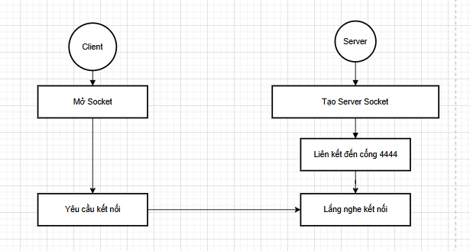
Hình 1. Minh họa Web Socket

Giao thức truyền tải mạng TCP

Các đặc điểm của giao thức TCP
- Kết nối hướng trạng thái (Connection-oriented): TCP yêu cầu thiết lập kết nối trước khi truyền dữ liệu, thông qua quy trình bắt tay ba bước (3-way handshake).
- Đảm bảo truyền dữ liệu tin cậy: TCP cung cấp các cơ chế như đánh số thứ tự gói tin (sequence number), xác nhận gói tin (acknowledgment), và kiểm soát lỗi (error checking).
- Kiểm soát lưu lượng (Flow Control): TCP điều chỉnh tốc độ truyền dữ liệu giữa máy gửi và máy nhận để tránh mất dữ liệu do quá tải.
- Kiểm soát tắc nghẽn (Congestion Control): TCP giảm tốc độ truyền khi phát hiện tắc nghẽn mạng.
- Toàn song công (Full Duplex): Cả hai bên trong kết nối TCP có thể gửi và nhận dữ liệu đồng thời.

Giao thức TCP trong lập trình Java Socket
Trong Java, lớp java.net.Socket và java.net.ServerSocket hỗ trợ rất mạnh việc lập trình giao thức TCP.

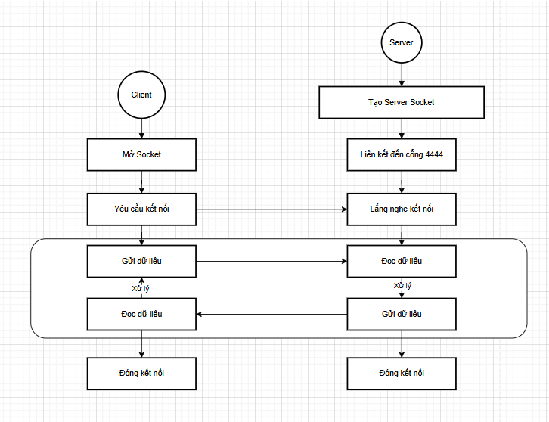
Hình 2. Minh họa giao thức TCP trong lập trình Java Web Socket
Server Side (Máy chủ) đóng vai trò như một thực thể cung cấp dịch vụ và chờ đợi các yêu cầu kết nối từ phía Client Side. Một máy chủ TCP có các đặc điểm sau:
- Nghe yêu cầu kết nối: Server luôn ở trạng thái chờ đợi các yêu cầu kết nối từ các client thông qua một địa chỉ IP và cổng cụ thể.
- Quản lý kết nối: Khi một kết nối được thiết lập thành công, máy chủ xử lý các yêu cầu của client, duy trì trạng thái kết nối cho đến khi hoàn thành giao tiếp hoặc kết nối bị đóng.
- Xử lý đồng thời: Trong nhiều ứng dụng, server có khả năng xử lý nhiều kết nối cùng lúc bằng cách sử dụng đa luồng (multi-threading) hoặc các kỹ thuật I/O không đồng bộ (non-blocking I/O).

Client Side (Máy khách) là thực thể khởi tạo kết nối và gửi yêu cầu đến server để nhận dịch vụ. Đặc điểm của client bao gồm:
- Khởi tạo kết nối: Client gửi yêu cầu kết nối đến địa chỉ IP và cổng của server. Yêu cầu này kích hoạt quy trình thiết lập kết nối TCP.
- Gửi yêu cầu dịch vụ: Sau khi kết nối được thiết lập, client gửi các yêu cầu (dữ liệu) tới server để thực hiện tác vụ mong muốn, như tải dữ liệu, gửi file, hoặc thực hiện lệnh.
- Nhận phản hồi: Client nhận phản hồi từ server, có thể là dữ liệu, thông báo, hoặc kết quả xử lý của server.

CHƯƠNG 2. THIẾT KẾ VÀ XÂY DỰNG HỆ THỐNG

Mô tả tổng quan hệ thống

Mô tả hệ thống
Ứng dụng điều khiển từ xa cho phép người dùng thao tác với một máy tính từ xa qua mạng. Người dùng có thể:
  - Xem màn hình máy tính từ xa.
  - Thực hiện các thao tác với chuột và bàn phím
  - Truyền tệp tin và nhắn tin giữa hai máy tính

Sơ đồ tổng quan
Hệ thống được thiết kế theo mô hình Client – Server kết hợp với mô hình P2P, trong đó:
  - Client: Máy tính của người dùng, trong đó:
    - Guest: Máy tính điều khiển từ xa, gửi các lệnh thao tác (chuột, bàn phím) tới Host.
    - Host: Máy tính bị điều khiển, gửi ảnh màn hình và xử lí lệnh từ Guest.
  - Server: Chịu trách nhiệm xử lí các yêu cầu kết nối của Client.

Yêu cầu chức năng
- Xem màn hình máy tính từ xa: Guest có thể nhận và hiển thị hình màn hình từ Host lên giao diện.
- Điều khiển chuột và bàn phím: Guest gửi tín hiệu tới Host để thực hiện các thao tác tương ứng như nhấn chuột phải, nhấn chuột trái, kéo thả,…
- Gửi và nhận tệp tin: Hai máy tính kết nối với nhau có thể gửi file trực tiếp cho nhau.
- Nhắn tin: Hai máy tính kết nối với nhau có thể nhắn tin, giao tiếp với nhau.

Thiết kế hệ thống

Thiết kế kiến trúc

Client
- Hiển thị giao diện để nhập các thông tin kết nối tới máy tính khác.
- Lắng nghe yêu cầu kết nối của máy tính khác tới mình.
- Guest
- Hiển thị hình ảnh màn hình của Host lên giao diện.
- Nhận các thao tác của người dùng và gửi lệnh điều khiển.
- Hiển thị khung chat để nhắn tin, gửi và nhận tệp tin.
- Host
- Chụp ảnh màn hình liên tục và gửi hình ảnh đó tới máy Guest.
- Nhận lệnh điều khiển từ Guest và thực hiện.
- Hiển thị khung chat để nhắn tin, gửi và nhận tệp tin.

Server
- Lắng nghe yêu cầu kết nối từ Client và chuyển tiếp yêu cầu tới máy tính mà Client này muốn kết nối.
- Tạo lập kết nối giữa 2 máy tính muốn kết nối với nhau.

Thiết kế giao diện
- Giao diện chính
- Hiển thị tên, ID và mật khẩu của người dùng.
- Nhập ID và mật khẩu của máy tính muốn kết nối tới máy tính khác.
- Giao diện điều khiển (Guest)
- Hiển thị hình ảnh của Host lên giao diện, lắng nghe các sự kiện chuột, bàn phím.
- Có các phím chức năng như hiển thị khung chat, ngắt kết nối,…
- Giao diện của bên bị điều khiển (Host)
- Một cửa sổ nhỏ để có thể mở khung chat, ngắt kết nối,…

Thiết kế luồng xử lí

Giữa Client và Server
- Client có luôn lắng nghe phản hồi từ Server. Các phản hồi này có thể là yêu cầu kết nối, yêu cầu kết nối được chấp nhận, yêu cầu kết nối bị hủy,…
- Server đa luồng lắng nghe các yêu cầu kết nối từ các Client, chuyển tiếp yêu cầu kết nối tới máy tính được kết nối, xử lí các phản hồi của 2 máy.

Giữa Guest và Host
- Một luồng để Host liên tục gửi hình ảnh màn hình tới Guest. Guest nhận hình ảnh và xử lí để hiển thị lên giao diện.
- Một luồng để Host luôn lắng nghe những lệnh điều khiển chuột và bàn phím từ Guest.
- Một luồng để Client và Host gửi và nhận tệp tin cho nhau, nhắn tin với nhau.

Công cụ và công nghệ sử dụng
- Ngôn ngữ lập trình: Java
- Framework và thư viện
- Swing: giao diện.
- Robot: chụp ảnh màn hình, thực hiện thao tác chuột, bàn phím.
- Công cụ phát triển
- Phần mềm viết code: Visual Studio Code.
- Phần mềm quản lí code: Github.

CHƯƠNG 3. DEMO ỨNG DỤNG VÀ ĐÁNH GIÁ KẾT QUẢ

Demo ứng dụng:
- Giao diện chính khi bắt đầu chạy chương trình
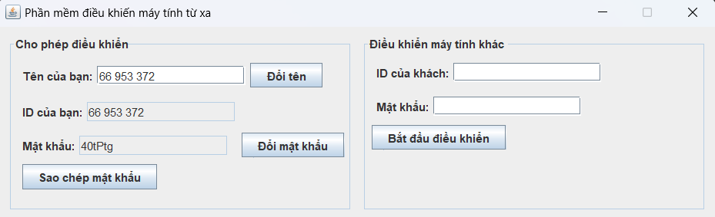
- Giao diện hiển thị lỗi khi chưa nhập thông tin (hoặc nhập sai)
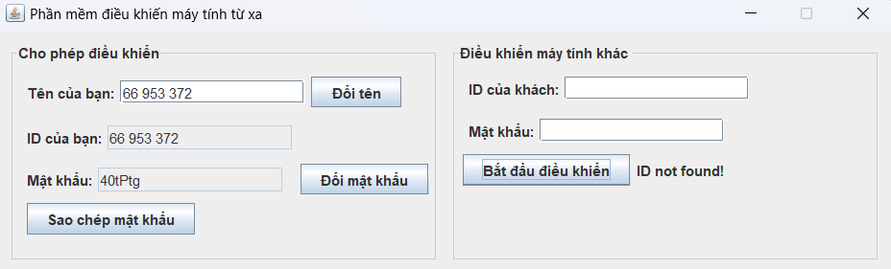
- Giao diện khi có máy khách gửi yêu cầu kết nối
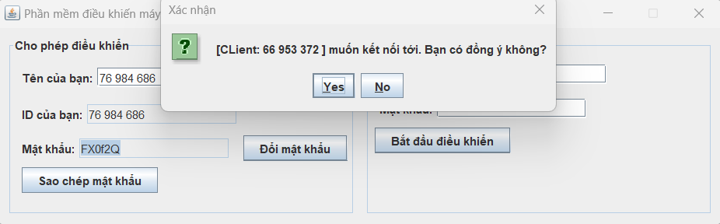
- Giao diện khi máy khách từ tối kết nối
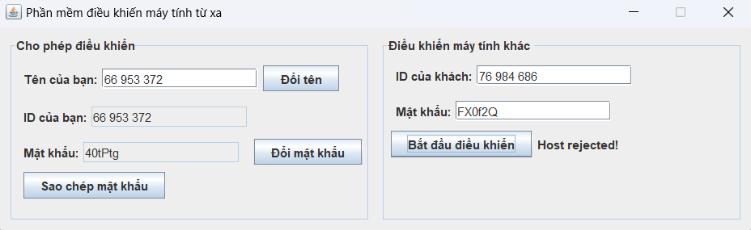
- Giao diện màn hình điều khiển máy từ xa
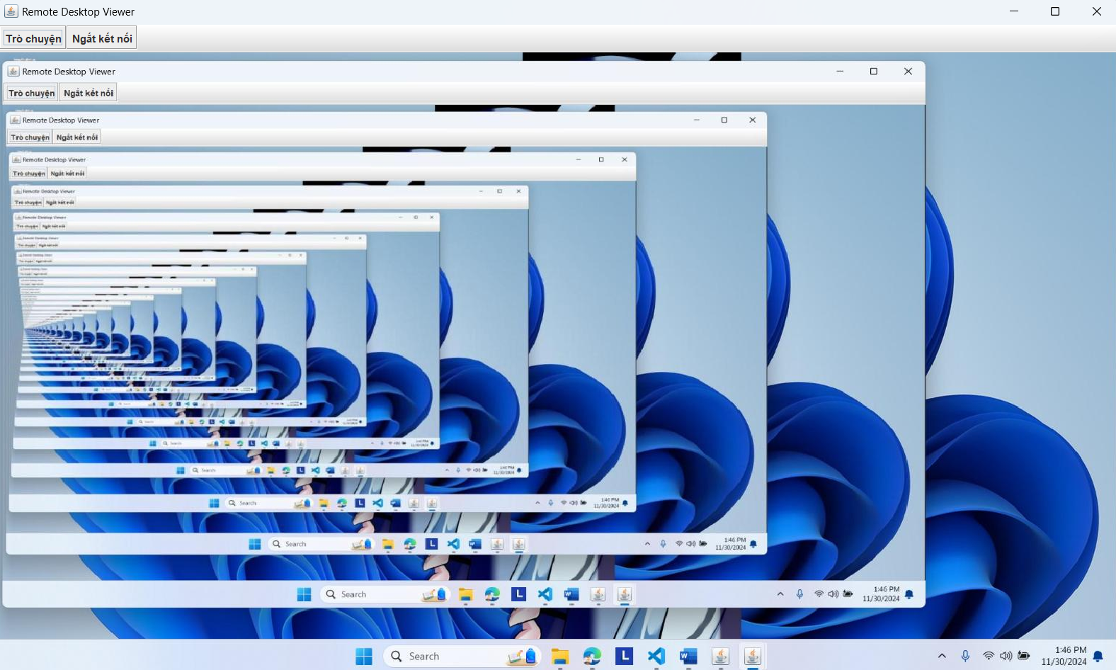
- Giao diện trò chuyện bên máy khách
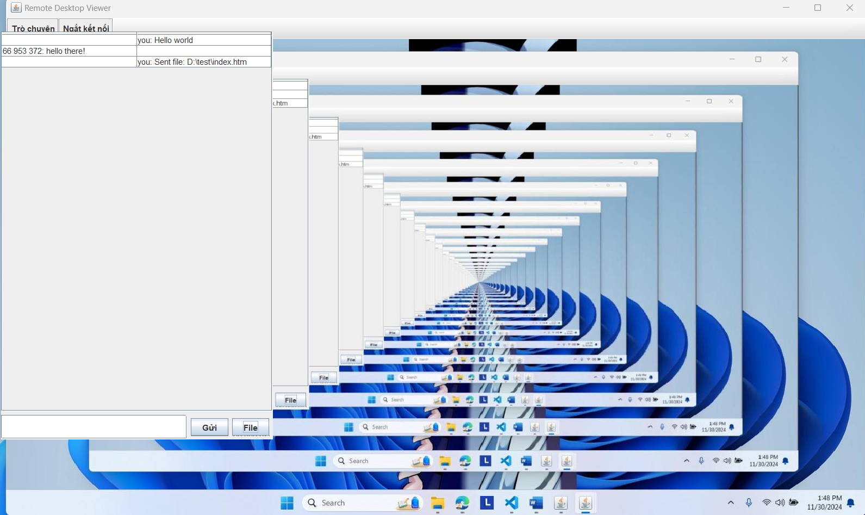
- Giao diện sau khi kết nối của máy cho phép điều khiển
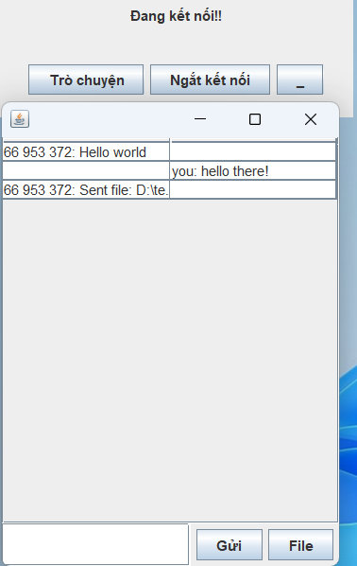
- Giao diện ngắt kết nối
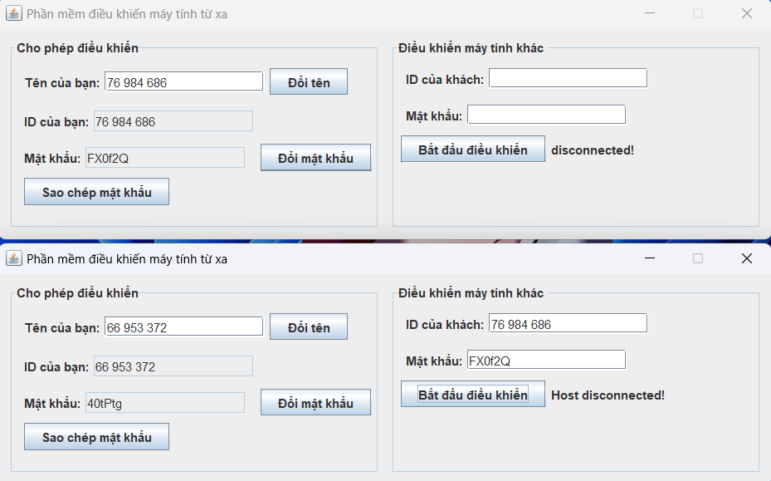

Đánh giá kết quả

3.1. Kết nối ổn định
Trong quá trình sử dụng ứng dung, kết nối giữa thiết bị điều khiển và máy tính từ xa luôn duy trì sự ổn định cao, ngay cả trong những môi trường mạng có điều kiện không tốt. Ứng dụng không gặp phải tình trạng mất kết nối đột ngột hay gián đoạn đáng kể, giúp người dùng có thể tiếp tục làm việc mà không bị gián đoạn.

3.2. Tốc độ truyền tải hiệu quả
Khi truyền tải dữ liệu, ứng dụng thể hiện khả năng xử lý rất tốt, cho phép các thao tác điều khiển và việc truyền tải tệp dữ liệu diễn ra một cách trơn tru. Việc mở và chỉnh sửa các tài liệu hoặc thực hiện các thao tác điều khiển máy tính từ xa đều được phản hồi ngay lập tức, mà không gặp phải hiện tượng chậm trễ hay gián đoạn.

3.3. Độ trễ thấp và phản hồi nhanh
Độ trễ là một yếu tố quan trọng khi sử dụng ứng dụng điều khiển máy tính từ xa, và ứng dụng này cho thấy sự vượt trội về khả năng giảm thiểu độ trễ. Các thao tác, dù là di chuyển chuột hay nhấn phím, đều được phản hồi gần như ngay lập tức, mang lại cảm giác như đang làm việc trực tiếp trên máy tính của mình.
Sự phản hồi nhanh chóng này đặc biệt quan trọng trong các tác vụ yêu cầu độ chính xác cao, như phát triển phần mềm, thiết kế đồ họa hoặc hỗ trợ khách hàng, khi mà mỗi thao tác cần được thực hiện với độ chính xác tuyệt đối và không gặp phải sự chậm trễ.

KẾT LUẬN VÀ HƯỚNG PHÁT TRIỂN
Kết luận
Ứng dụng điều khiển máy tính từ xa đã thể hiện được hiệu quả trong việc duy trì kết nối ổn định, xử lý tốc độ truyền tải dữ liệu nhanh chóng và giảm thiểu độ trễ, mang đến trải nghiệm người dùng mượt mà và đáng tin cậy. Việc kết nối giữa thiết bị điều khiển và máy tính từ xa ở mức ổn định, ngay cả trong điều kiện mạng không tốt, cho phép người dùng tiếp tục làm việc mà không gặp phải gián đoạn. Tốc độ truyền tải dữ liệu nhanh chóng giúp các thao tác điều khiển và chuyển tải tệp diễn ra trơn tru, trong khi độ trễ thấp giúp phản hồi gần như tức thì, đảm bảo tính chính xác cao trong mọi tác vụ.
Nhờ vào những yếu tố này, ứng dụng đã chứng tỏ được khả năng hỗ trợ công việc từ xa hiệu quả, đặc biệt trong các lĩnh vực yêu cầu tính chính xác cao như phát triển phần mềm, hay hỗ trợ khách hàng.
Hướng phát triển
Mặc dù ứng dụng đã hoạt động đúng theo yêu cầu và đạt được kết quả mong muốn về hiệu năng và tính ổn định, tuy nhiên vẫn có một số lĩnh vực có thể được cải thiện để nâng cao trải nghiệm người dùng và chất lượng dịch vụ:
- Tối ưu hóa chất lượng hình ảnh:
  - Một trong những điểm có thể nâng cấp là chất lượng hình ảnh trong quá trình truyền tải. Dù việc điều khiển máy tính từ xa đã được tối ưu hóa về tốc độ và độ ổn định, chất lượng hình ảnh hiện tại vẫn chưa hoàn hảo. Việc cải tiến thuật toán nén hoặc sử dụng các giao thức tối ưu hơn có thể giúp cải thiện chất lượng hình ảnh sắc nét và chân thực hơn cho ứng dụng.
- Cải thiện giao diện và chức năng để tăng trải nghiệm người dùng:
  - Để đáp ứng nhu cầu ngày càng cao của người dùng, ứng dụng có thể tiếp tục cải thiện giao diện người dùng (UI) và trải nghiệm người dùng (UX) để dễ dàng truy cập và sử dụng. Có thể thêm một số tính năng như cung cấp nhiều tùy chọn cấu hình cho các người dùng chuyên nghiệp, cải thiện tính năng kéo-thả hoặc tinh chỉnh các thiết lập liên quan đến thao tác chuột và bàn phím.
- Hỗ trợ các tính năng bảo mật nâng cao:
  - Trong môi trường làm việc từ xa, bảo mật luôn là yếu tố quan trọng. Việc bổ sung các tính năng bảo mật mạnh mẽ hơn, như mã hóa kết nối, xác thực đa yếu tố và quản lý quyền truy cập chi tiết, sẽ giúp nâng cao sự tin cậy và an toàn cho người dùng khi sử dụng ứng dụng trong các tình huống nhạy cảm.
- Tích hợp AI và Machine Learning:
  - Một hướng phát triển tiềm năng là tích hợp các công nghệ AI và Machine Learning để tối ưu hóa việc tự động nhận diện và điều chỉnh các vấn đề về mạng, như điều chỉnh độ phân giải hình ảnh dựa trên băng thông mạng hiện tại, hoặc nhận diện các vấn đề kết nối và tự động xử lý mà không cần người dùng can thiệp.

TÀI LIỆU THAM KHẢO
[1] Tên tác giả, Tên tài liệu, Tên nhà xuất bản, năm xuất bản
[2] rajpushkar, Remote Desktop Control: rajpushkar/Remote-Desktop-Control: This is a project based on Java which allows to control a desktop remotely

PHỤ LỤC
- Yêu cầu
- Java 17+: Ứng dụng yêu cầu sử dụng Java 17 hoặc phiên bản mới hơn. Java là ngôn ngữ lập trình chính cho ứng dụng này.
- Eclipse IDE: Eclipse là môi trường phát triển tích hợp (IDE) cho Java. Bạn sẽ sử dụng Eclipse để chỉnh sửa mã nguồn và chạy ứng dụng.

- Hướng dẫn cài đặt và chạy ứng dụng
Bước 1: Cài đặt Java 17+
  - Truy cập trang chính của Oracle hoặc OpenJDK để tải xuống phiên bản Java 17+.
  - Sau khi tải về, tiến hành cài đặt Java theo hướng dẫn trên màn hình.
  - Để kiểm tra Java đã được cài đặt thành công, mở cửa sổ dòng lệnh (Command Prompt hoặc Terminal) và gõ:
Java --version
4) Nếu Java đã được cài đặt thành công, bạn sẽ thấy phiên bản Java được hiển thị.
Bước 2: Cài đặt Eclipse IDE
- Truy cập trang tải Eclipse tại https://www.eclipse.org/downloads/.
- Chọn "Eclipse IDE for Java Developers" và tải về phiên bản tương thích với hệ điều hành của bạn.
- Sau khi tải xong, tiến hành giải nén và mở Eclipse. Trong lần đầu mở, Eclipse sẽ yêu cầu bạn chọn một workspace (thư mục chứa các project của bạn). Bạn có thể chọn bất kỳ thư mục nào trên máy tính.
- Kiểm tra cài đặt Eclipse bằng cách mở Eclipse và xem liệu IDE có nhận diện đúng Java hay không bằng cách vào Window -> Preferences -> Java -> Installed JREs.
Bước 3: Clone project từ GitHub
- Mở Eclipse, vào menu File -> Import.
- Chọn Git -> Projects from Git, sau đó nhấn Next.
- Trong cửa sổ tiếp theo, chọn Clone URI và dán URL của repository GitHub mà bạn muốn clone. Ví dụ:
https://github.com/username/project-name.git
- Tiếp theo, chọn nhánh mà bạn muốn clone (thường là main hoặc master).
- Chọn thư mục đích để lưu project trên máy tính và nhấn Finish.
Bước 4: Import project vào Eclipse
- Sau khi đã clone project thành công, vào File -> Import trong Eclipse.
- Chọn General -> Existing Projects into Workspace, nhấn Next.
- Chọn thư mục chứa project vừa clone và nhấn Finish. Eclipse sẽ tự động nhận diện project và hiển thị nó trong workspace.
Bước 5: Chạy server trong class "MainServer.java"
- Trong Project Explorer, mở thư mục chứa mã nguồn Java.
- Tìm và mở file MainServer.java.
- Để chạy server, nhấp chuột phải vào class MainServer.java và chọn Run As -> Java Application.
- Sau khi chạy, server sẽ bắt đầu lắng nghe các kết nối từ phía client.
Bước 6: Chạy GUI trong "MainGUI.java"
- Quay lại Project Explorer, tìm file MainGUI.java.
- Mở file và thực hiện một cú nhấp chuột phải vào class MainGUI.java, sau đó chọn Run As -> Java Application.
- Giao diện người dùng (GUI) sẽ mở ra và bạn có thể tương tác với ứng dụng thông qua các chức năng trên GUI.

https://github.com/stealavie/Remote-Desktop-Application.git

